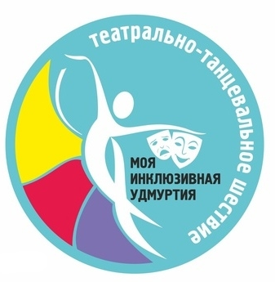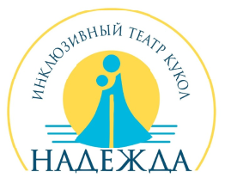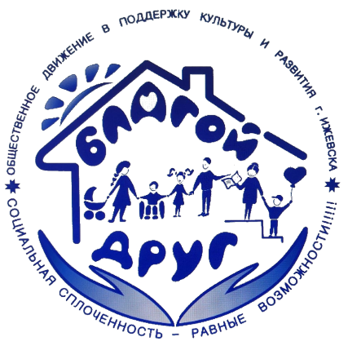
УВАЖАЕМЫЕ ДРУЗЬЯ!
ПРИГЛАШАЕМ принять участие в ТЕАТРАЛЬНО-ТАНЦЕВАЛЬНОМ ШЕСТВИИ
«МОЯ ИНКЛЮЗИВНАЯ УДМУРТИЯ» - 2021 и проходящем его рамках конкурса театральных и хореографических номеров.

АННОТАЦИЯ
Инклюзия — это про всю нашу жизнь, про, то, как мы принимаем разных людей или их отталкиваем. Слово «инклюзия» переводится как «включение», это про то, что каждый в нашем непростом мире нуждается во внимании, это про диалог, это про то, что «только рядом с человеком мы способны развиваться».
ИНКЛЮЗИВНОЕ ПРОСТРАНСТВО — ЭТО ПРИНЯТИЕ ОСОБЕННОСТЕЙ РАЗНЫХ ЛЮДЕЙ, ЛЮБОГО ВОЗРАСТА И ОНО ДОЛЖНО БЫТЬ ТВОРЧЕСКИМ ДЛЯ ВСЕХ.
Мы проводим шествие театральных и танцевальных коллективов (ИНКЛЮЗИВНЫХ, ЛЮБИТЕЛЬСКИХ, СПЕЦИАЛЬНЫХ, ПРОФЕССИОНАЛЬНЫХ) по центральной улице города с последующим ПОКАЗОМ отдельных НОМЕРОВ на стилобате Государственного Театра оперы и балета Удмуртской Республики им.П.И.Чайковского и награждением участников со спецпоказом эстрадных номеров Инклюзивного театра кукол «Надежда».
Дата шествия выбрана не случайно, с 4 по 6 ИЮНЯ 2021 года в столице нашей Республики пройдёт Всероссийский фестиваль-конкурс «Театр и Дети». 5 июня в учреждениях культуры пройдут показы спектаклей в рамках фестиваля «Театр и Дети».В эти три дня МЫ ОБЪЕДИНЯЕМ всех детей, подростков, взрослых и все сообщества, не зависимо от мировоззрения, вероисповедания, состояния здоровья в театральном творчестве, в пропаганде и популяризации культуры.
А уже 6 ИЮНЯ мы объединимся в шествии: финалисты и участники фестиваля «Театр и Дети» и участники конкурса театральных и танцевальных номеров «МОЯ ИНКЛЮЗИВНАЯ УДМУРТИЯ».
На данное мероприятие ПРИЕДУТ МНОГИЕ КОЛЛЕКТИВЫ нашего региона и регионов всей страны. Мы объединимся в шествии и сможем продемонстрировать, новое направление в Удмуртии - ИНКЛЮЗИВНОЕ ПРОСТРАНСТВО. В планах - СДЕЛАТЬ ШЕСТВИЕ ЕЖЕГОДНЫМ И ВСЕРОССИЙСКИМ.

Когда: 06 июня 2021г.
Место проведения: г.Ижевск, маршрут по ул.Пушкинской от ул.Советской до ул.Наговицына (≈1000м)
ЭТАПЫ ПОДГОТОВКИ:
- Конкурс рисунков «Да, я - особенный!» для всех возрастных категорий жителей Удмуртской Республики. Размещение 100 лучших работ в МАУК «Выставочный центр «Галерея».
- Конкурс театральных и танцевальных номеров «Моя инклюзивная Удмуртия» для всех возрастных категорий жителей Удмуртской Республики. Приём работ в электронной форме (видео ролики). Отбор работ для показа на площадке у Театра оперы и балета (критерий: длительность).
- Организация волонтёрской поддержки (мин.200 человек) - сопровождение шествия на всем пути, сопровождение каждого коллектива, помощь в ориентировании.
- Информирование сообществ, государственных органов, СМИ, согласование проведения шествия.
ПЛАН ПРОВЕДЕНИЯ ШЕСТВИЯ:
10:30-11:00 СБОР ВСЕХ КОЛЛЕКТИВОВ в точке начала шествия (перекрёсток ул. Пушкинской и ул.Советской)
11:00-11:30 ТЕАТРАЛЬНО-ТАНЦЕВАЛЬНОЕ ШЕСТВИЕ до ул.Наговицына.
12:00-14:30 ВЫСТУПЛЕНИЕ отдельных коллективов на площадке у Театра оперы и балета с танцевальными, эстрадными, театральными номерами
12:30-14:30 ОРГАНИЗАЦИЯ ГОРЯЧЕГО ПИТАНИЯ ДЛЯ КОЛЛЕКТИВОВ, приехавших ИЗ РАЙОНОВ Удмуртской Республики, и волонтёров, работающих более 4-х часов, в 2 этапа в здании ресторана Брауплац (макс. кол-во посадочных мест за 1 раз - 225)
15:00-17:00 НАГРАЖДЕНИЕ лучших коллективов в здании учреждения культуры, специальный показ эстрадных номеров Инклюзивного театра кукол «Надежда».

Вот несколько принципов инклюзивного ПРОСТРАНСТВА, которого мы придерживаемся
- Ценность человека не зависит от его способностей и достижений;
- Каждый человек способен чувствовать и думать;
- Каждый человек имеет право на общение и на то, чтобы быть услышанным;
- Все люди нуждаются друг в друге;
- Подлинное образование может осуществляться только в контексте реальных взаимоотношений;
- Все люди нуждаются в поддержке и дружбе ровесников;
- Для всех обучающихся достижение прогресса скорее может быть в том, что они могут делать, чем в том, что не могут;
- Разнообразие усиливает все стороны жизни человека

Подробности в Положении.

БУДЕМ РАДЫ ВИДЕТЬ ВАС В РЯДАХ УЧАСТНИКОВ!

Общественное движение «Благой Друг»
Лихвинцева, 46
blagoydrug@yandex.ru
89120291643

Нас поддержали и принимают участие в ТЕАТРАЛЬНО-ТАНЦЕВАЛЬНОМ ШЕСТВИИ
«МОЯ ИНКЛЮЗИВНАЯ УДМУРТИЯ» - 2021:

- Автономное Учреждение Культуры Удмуртской Республики «Республиканский Дом Народного Творчества» в лице Кайсиной С.Р.
- Администрация г. Ижевска в лице: Главы города Ижевска Бекметьева О.Н., и Заместителя Главы Администрации по социальной политике Чистякова Д. А.
- Ассоциация Образовательных Организаций УР в лице Никольской Т.В.
- Ассоциация «Лучший Возраст» в лице Климовой Л.Р.
- ГУ МЧС России по УР в лице Начальника ГУ МЧС России по УР Фомина П.М.
- Депутат Государственно Думы Федерального Собрания Российской Федерации Бузилов В.В.
- Инклюзивный театр кукол «Надежда» в лице Мехрякова К.Л.
- МАУК «Выставочный центр «Галерея»» в лице Ткаченко А.М.
- Медиагруппа «Лучшее Решение» в лице директора медиагруппы Носкова Д.
- Министерство Культуры Удмуртской Республики в лице Соловьева В.М.
- Министерство социальной политики и труда Удмуртской Республики в лице заместителя министра Микрюковой О.Н.
- Молодежный проект «Я сам» (проект об уникальных перспективах и возможностях для детей и их родителей) в лице руководителя Романовой М.
- Ресурсный центр поддержки добровольчества УР в лице Щениной Н.А.
- Семейный центр «МА» в лице Бессольцыной Ю.А.
- Социальный проект #ВЗАИМОПОМОЩЬУДМУРТИЯ (оказание помощи малообеспеченным и многодетным семьям в УР) лице заместителя руководителя Перминовой Г.З
- Социальный проект Модный Фестиваль Удмуртии «Fashion50+» в лице Ляйли Искры.
- Управление по культуре и туризму Администрации г.Ижевска в лице Шитовой Т.Р.
- УРОООО Всероссийское Общество Инвалидов в лице Воробьева М.Б.
- Центр коррекции питания и здоровья Арт-Лайф в лице Ибрагимовой И.А.
- ООО «АРИАДНА ГРУПП» в лице генерального директора Демидовой Т.В.
- Информационный партнёр «Новое Радио 100,9 FM»

